Anor och ättlingar
till min mormor

Emma Kristina Dahlin

1865 – 1927

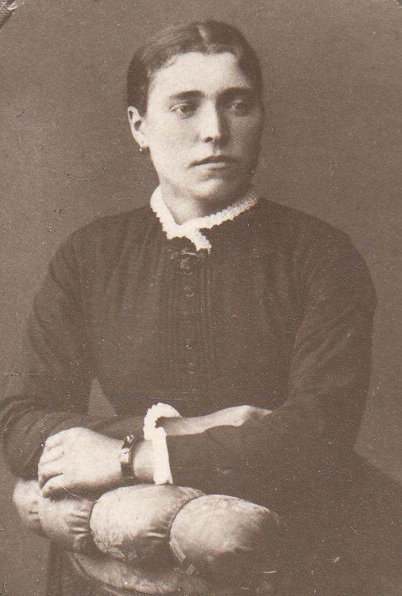

Georg Palmgren - 2010

Om min mormor Emma Kristina Dahlin mm

Marianne höll redan på 1960-talet på med släktforskning på min mammas sida och tog fram en antavla. De flesta anorna kom från trakterna kring Enköping i Uppland. Själv ägnade jag mig senare åt att forska om min pappas släkt i Norrbotten.

Till vår släktträff i Enköping 1994 gjorde jag en sammanställning som till stor del byggde på det material som Marianne tagit fram och på de bidrag som ni andra hjälpt till med.

I dag finns många av kyrkböckerna och andra källor på internet och jag har därför gjort en fördjupad forskning om våra anfäder. Jag har använt mig av ”Arkiv Digital”. Eftersom många av släktingarna har varit soldater har jag också kunnat komplettera med uppgifter ur ”Soldatregistret Uppland”. Det släktforskningsprogram som jag använder heter ”Holger”

Numreringen utgår från mina egna barn och Emma Kristina Dahlin har där nr 11.

Jag har också lagt in en del kartor för att visa var en del av våra anor har bott.

Hoppas att denna sammanställning blir till glädje för våra efterkommande och kanske inspirera till fortsatt forskning. Det är nog ofrånkomligt att det kan bli ett eller annat litet fel i ett så omfattande material. Jag tar därför gärna emot kompletteringar och rättelser. Min epostadress är georg.plamgren@telia.com

Förhoppningsvis kan jag senare återkomma med en liknande utredning om min morfar, Johan Ludvig Carlsson

Luleå i maj 2010

Georg Palmgren

Antavla för Emma Kristina Dahlin

11  Emma Kristina Dahlin  1865-1927 | 22  Johan Dahlin  1834-1899 | 44  Johan Gabriel Dahlin  1815- | 88  Johan Gabriel Pehrsson  1773- | 176 Per Jansson Fischier 1740- | 352
 |  |  |  |  | 353
 |  |  |  | 177 Hedvig Gabrielsdotter 1750- | 354 Gabriel Silfverstråle 1722-1809
 |  |  |  |  | 355 Anna Olofsdotter 1711-1771
11  Emma Kristina Dahlin  1865-1927 | 22  Johan Dahlin  1834-1899 | 44  Johan Gabriel Dahlin  1815- | 89  Anna Maja Ersdotter  1777- | 178 Eric Ersson Glad - Eric Grass  1754-1819 | 356 Erik Zakrisson | 712 Zackarias Lilja 1722-
 |  |  |  |  |  | 713 Anna Persdotter 1707-
 |  |  |  |  | 357 Maria Andersdotter
 |  |  |  | 179 Anna Andersdotter 1755- | 358 Anders Andersson  1726-
359 Anna Persdotter
1725-
11  Emma Kristina Dahlin  1865-1927 | 22  Johan Dahlin  1834-1899 | 45  Christina Mård  1811-1874 | 90  Pehr Mård (Jansson)  1782-1831 | 180 Johan Jansson Lindberg  1751- | 360
 |  |  |  |  | 363
 |  |  |  | 181 Lisa Olsdotter  1751- | 362 Olof Olsson Kumling  1728-
363 Lisken
1715-
11  Emma Kristina Dahlin  1865-1927 | 22  Johan Dahlin  1834-1899 | 45  Christina Mård  1811-1874 | 91  Stina (Kristina) Ersdotter  1783- | 182  Eric Ersson 1752-1819 | 364
 |  |  |  |  | 365
 |  |  |  | 183 Greta Jansdotter 1759-1819 | 366
 |  |  |  |  | 367
11  Emma Kristina Dahlin  1865-1927 | 23  Helena Kristina Larsdotter  1828-1900 | 46  Lars Jansson  1794-1862 | 92  Johan Walberg  1772-1815 | 184 Johan Larsson  1740-1804 | 368 Lars Andersson
 |  |  |  |  | 369 Kiersten Johansdotter 1706-1791
 |  |  |  | 185 Lisa (Lisken) Jansdotter 1743- | 370 Jan Andersson
 |  |  |  |  | 371 Margareta Bengtsdotter
11  Emma Kristina Dahlin  1865-1927 | 23  Helena Kristina Larsdotter  1828-1900 | 46  Lars Jansson  1794-1862 | 93  Catharina Andersdotter  1763-1832 | 186 Anders Andersson Fiskholm  1736-1810 | 372
 |  |  |  |  | 373
 |  |  |  | 187 Karin Olofsdotter  1733-1795 | 374
 |  |  |  |  | 375
11  Emma Kristina Dahlin  1865-1927 | 23  Helena Kristina Larsdotter  1828-1900 | 47  Anna Lena Ersdotter  1794-1861 | 94  Eric Ersson  1749-1811 | 188 Eric Johansson 1720- | 376
 |  |  |  |  | 377
 |  |  |  | 189 Maria Ersdotter  1722-1790 | 378
 |  |  |  |  | 379
11  Emma Kristina Dahlin  1865-1927 | 23  Helena Kristina Larsdotter  1828-1900 | 47  Anna Lena Ersdotter  1794-1861 | 95  Anna Ersdotter  1764- | 190  Eric Stafs  1721-1776 | 380
 |  |  |  |  | 381
 |  |  |  | 191 Anna Andersdotter 1722- | 382
 |  |  |  |  | 383

Ättlingar till Emma Kristina Dahlin

Emma Kristina Dahlin, född 1865-01-03 i Hacksta, död 1927-08-31 i Vallby, Dödsorsak kräfta
| Ingrid! Kristina Magnusson, född 1896-03-06 i Karlslund, Vallby, död 1933-07-11, Dödsorsak kräfta
| Edit! Elisabeth Karlsson, född 1899-01-16 i Vallby, Uppsala län, död 1986-02-14 i Gävle
| | Marianne Borneryd, född 1924-11-05
| | | Ulla Marianne Kristiansson, född 1956-10-27
| | | | Anton Kristiansson, född 1986-01-14
| | Bror Georg! Palmgren, född 1929-02-01 i Boden, Överluleå (BD)
| | | Ulf! Georg Palmgren, född 1957-07-19 i Uddevalla
| | | Maria! Ulrika Palmgren, född 1960-12-25 i Gävle
| | | | Emilie Sundberg, född 1990-07-15 i Spånga
| | | | Alexander Sundberg, född 1992-03-22 i Härnösand
| Svea! Linnéa Bergström, född 1903-02-27 i Vallby, död 1986-10-24 i Nacka
| | Ingrid Margaretha! Lindahl, född 1945-05-23 i Skuru, Engelbrekt
| | | Sven Richard! Lindahl, född 1971-04-24 i Österhaninge
| | | Ingrid Charlotta "Lotta"! Holmgren, född 1973-03-27 i Österhaninge
| | | | Nils Emrik Holmgren, född 2004-02-16
| | | Katarina! Elisabeth "Kattis" Lindahl, född 1976-03-01 i Österhaninge
| Sven! Alvar Carlsson, född 1904-12-05, död 1950-12-01, Dödsorsak Brustet magsår
| | Ingrid Anne Marie "AnnMarie" Ceveman, född 1934-07-24 i Stockholm
| | | Ulf Christer! Bengtsson, född 1956-05-01 i Bred (Uppsala län)
| | | Ann-Charlotte Elisabet, född 1961-03-15 i Bred
| | IngaLill Anna Borg, född 1937-08-29 i Uppsala, död 2003-10-17
| | | Inga MarieWall!, född Borg Borg, född 1964-11-27 i Vantör
| | | | Anna Josephine! Valentina Wall, född 1987-12-14 i Stockholm
| | | | David! Lukas Wall, född 1989-08-04 i Lund
| | | | Jacob! Christopher Wall, född 1991-07-02 i Stockholm
| | | | Karl Benjamin! Wall, född 1993-03-10 i Stockholm
| | | | Gustav! Leo Julian Wall, född 1996-04-14 i Stockholm
| | | | Gabriel! Julius Wall, född 1999-03-07 i Stockholm
| | | | Clara! Julia Wall, född 2001-08-31 i Stockholm
| | | Sven Håkan! Borg, född 1966-11-21 i Vantör
| | | | Johanna! Filippa Korsner/Borg, född 2002-07-19 i Stockholm
| | | | Karl Jonathan! Erik Borg, född 1993-12-09 i Stockholm
| | | | Karl Kristoffer! Erik Borg, född 1996-02-13 i Stockholm
| | | Erik Thomas! Borg, född 1969-04-10 i Längbro, Längbro förs, död 2003-04-08
| | | | Amanda! Tomasine Borg, född 2003-02-13 i Stockholm
| | Lennart Brolin, född 1942-11-29
| | | Sara Brolin Låftman, född 1974-10-09 i Stockholm
| | | | Carl Jakob! Michael Bohman 2004-08-27
| | | | Carl! August Georg Bohman 2007-08-13
| John Emric! Carlsson, född 1906-05-28, död 1992-04-28
| | John Torbjörn! Mälargård, född 1937-04-15
| | | Pär Jörgen! Mälargård, född 1969-01-11 i Hammarö
| | | | Emric Mälargård, född 2000-10-30
| | | | Linus Mälargård, född 2003-06-28
| | Ingrid Agneta! Mälargård Malmberg, född 1945-02-27 i Ljusnarsberg
| | | Linus! Emric, född 1969-03-29 i Vällingby
| | | | Vendela
| | | | Georg
| | | | Isabel
Emma Kristina Dahlins anor

11 | Emma Kristina Dahlin  Min mormor  Hon föddes 1865-01-03 i Hacksta. Föräldrar var statardrängen Johan Dahlin, född 1834, (22) och Helena Kristina Larsdotter, f 1828, (23). De bodde då i Ännesta. Senare flyttade drängen Johan Dahlin med hustru och barn från Ännesta till Arnö  Makarna fick barnen  Clara Sofia, född 1859-04-16 i Arnö och  Emma Kristina, född 1865-01-03 i Hacksta och som blev min mormor.  Emma Kristina gifte sig år 1894 med arbetaren Johan Ludvig Karlsson i Dräggesta, född 1863-09-28 och som kom från Muskö. Hon arbetade då som piga på Hånningby nr 1 hos Karl Fredrik Hållén.  De fick barnen  Ingrid Kristina, född 1896  Edit Elisabeth, född 1899, min mor  Svea Linnéa, född 1903  Sven Alvar, född 1904 och  John Emric, född 1906  Emma Kristina dog av kräfta den 31 augusti 1927 och Johan Ludvig den 20 juni 1944. Båda är begravda i Vallby  Systern Clara Sofia är år 1890 antecknad som gift med skräddaren Erik Oskar Wallin, f 1863 i Vansö (Södermanlands län). De bodde på Ullboda i Kungs-Husby  De har dottern Alva Sofia Wallin, f 1880 i Veckholm.  På samma adress finns även Ruben, f 1825, och antecknad som barn i familjen (?) och skrädderiarbetaren Johan Viktor Wallin, f 1871 (troligen en bror till Erik Oskar)  År 1900 är Alva Sofia Wallin antecknad som piga hos grosshandlaren Johan Jakob Björnvall i Enköping
22  23 | Johan Dahlin och Helena Kristina Larsdotter  Min mormors far och mor  Johan föddes som ”oäkta” i Veckholm den 23 oktober 1834. Mor var pigan Christina Mård i Bästa och far var drängen Johan Gabriel Dalin, född 1834-10-24 Han erkände faderskapet men gifte sig inte med Christina Mård.  Modern Christian Mård gifte sig senare med statardrängen Carl Erik Hedberg som var född i Skerike 1810-01-11. De arbetade i bl.a. i Veckholm (1834), Villberga (1840), Vallby, Dräggesta (1842) innan de flyttade till Helsingbo i Arnö år 1842  Johan Dahlin arbetade bl.a som statardräng på Ängsholmen i Arnö  Han gifte sig med Lena Stina (Helena Kristina) Larsdotter, f 1828-08-16 i Arnö, och fick barnen  Clara Sofia, f 1859-04-16 i Arnö, och  Emma Kristina, f 1865-01-03 i Hacksta (11) Min mormor  Lena Kristinas föräldrar var torparen Lars Jansson, född 1794-06-02 i Vallby, och Anna Lena Ersdotter, född 1794-12-11 i Arnö. De hade även barnen Hedvig Sofia, född i Arnö 1819 och Johannes, född i Arnö 1823.  Några årtal:  1828 Lena Stina föds i Arnö  1834 Johan född i Veckholm  1842 Stina Mård och Karl Erik Hedberg flyttar från Vallby till Helsingbo i Arnö. Johan, som är 8 år, följer med  1851 flyttar Johan från Arnö till Veckholm  1855 Johan flyttar från Tjulsta i Veckholm tillbaka till Arnö  1858 Drängen Johan Dahlin i Strandby gifter sig med torparedottern Christian Larsdotter i Säby  1859 Clara Sofia föds i Arnö  1864 Johan flyttar från Arnö  1865 Emma Kristina föds i Hacksta  1865 Johan med familj flyttar från Ännesta i Hacksta till Ingeby i Arnö  1866-75 bor de på Ingeby i Arnö. ”Fröjd ärlig”. Lena Stina anges vara blind  1876-90 bor de på Ängsholmen i Arnö  1890 är Johan antecknad som statardräng på Ängsholmen i Arnö, tillhörande Arnöbergs herrgård  1891-95 bor de på Ängsholmen  1895 flyttar de till Säby inom Arnöberg  1899 Johan dör, 65 år gammal  1900 Lena Stina dör, 72 år gammal
44 | Johan Gabriel Dahlin  Min mormors farfar  Född 1815-09-25 i Löt  Far: Torparen Johan Gabriel Pehrsson (88) född 1773-02-22 i Löt (ev 04-26)  Mor: Anna Maja Ersdotter (89) Född 1777-09-13 i Vallby  Fick ”oäkta” barn med Christina Mård, född 1811 (45)  Barn.  Johan, f 1815-09-25 (22) Dahlin
45 | Christina Mård  Min mormors farmor  Christina föddes 1811-06-17 Kungs Husby. Hennes föräldrar var soldaten Pehr Mård och hans Hustru Stina Ersdotter.  År 1834-10-23 födde hon den ”oäkta” sonen Johannes. Hon var då 23 år. Far var drängen Johan Gabriel Dahlin i Bosta i Veckholm. Han erkände faderskapet och förband sig att betala underhåll.  ”Ur domstolsprotokollet paragraf 308. Sedan Pigan Christina Mård nu mera i Enhälja Willberga socken till detta ting instämt drängen Johan Gabriel Dahlin i Bosta Weckholms socken och påstått att Dahlin som skall häfdat Christina Mård med ett af henne den 23 nästlidna October uti Norrhammar, Kungs Husby Socken framfödt Gossebarn Johannes kalladt måtte derföre efter Lag befordras till ansvar, samt kännas skyldig till Barnets uppfostran och underhåll årligen bidraga till dess Barnet uppnår den ålder att det kan sig sjelf försörja, hade Dahlin däremot uti uttagen genstämning å Pigan C.M. påstått att det fordrade understödet till uppfostran för Barnet måtte till allt afseende förfalla emedan C.M. med den ersättning av 2 Rd 16 sh Rgs som Dahlin skall i och för det plägade umgänget och de följder som detsamma medfört den 16 Aug. nästlidn. år tilldelat C.M. förklarat sig till alla delar nöjd. Varunder derjemte af Parterne å ömse sidor ersättning för Rättegångskostnaden förbehållen. Efter Parternes företräde vid uprop af målet bestred icke Drängen Dahlin att han ju med Stina Mård haft sådant umgänge att hon deraf blifvit i hafvande tillstånd försatt, men åberopade genstämninges innehåll med sitt värjande från krafvet och anhöll att till bestyrkande det han till fullo förnöjt Stina Mård, de af Dahlin inkallade Wittnen Drängarne Carl Andersson i Bosta Weckholms socken Carl Ekblom i Skälby, Hacksta socken och Anders Jansson i Hofgård Thorsvi socken kunde varda på Wittnesed i målet afhörde. Oaktad bibragd upplysning av SM att ifrågakomne Penningar utgjorde återbetalning för ett lån till Dahlin, vidhöll icke desto mindre den sistnämnde sin uppgift, hvadan de åberopade Wittnen framträdde och enär jäf emot dem icke kunde utrönas aflade Wittneseden samt, om vigten deraf erinrade, hördes hvar för sig.  1:o Carl Ekblom upplyste att en dag i augusti månad nästlidna Sommar Wittnet varit närvarande då Dahlin frivilligt till Stina M öfverlämnat 2 Rd 16 sh RGS under yttrande: Se här Stina skall du få penningarna, är du nöjd nu? därå hon likväl ej gifvit något bestämt svar men fråga om fostret, hvarmed S.M. då gått hafvande, hade icke förevarit, äfvensom det blifvit nämndt att samme penningar hvarken utgjort ersättning för Dahlins ungänge med S.M. och den följd som deraf blifvit beredd eller eller blifvit lemnade som ett återställt lån. Uppl. och erkänt.  2:o Carl Andersson i Bosta och 3:o Anders Jansson i Hofgård instämde till alla delar i enahanda berättelse med den drängen E. lemnat utan att desse Wittnen kunde bibringa någon närmare upplysning för hvad ändamål Penningarne som Stina Mård emottagit blifvit till henne lemnade.  Kronolänsmannen Grundström framträdde häruppå och yrkade böter å Drängen Dahlin för det erkända lägermålsbrottet hvarefter Parterne på tillsägelse afträdde under öfvervägande till följande för dem, åter inkallade aflagda  UTSLAG Ehuru de i målet afhörda Wittnen i öfverensstämmelse berättat att Drängen Johan Gabriel Dahlin i Bosta, hvilken erkänt sig hafva häfdat Pigan S.M. med ett i Oct. Månad nästl. år framfödt Gosse-Barn, skall en dag i föregående augusti månad till S.M. öfverlemnat 2 Rd 16 sh. Likväl, och som samme Wittnen icke förmått bibringa någon upplysning för hvad ändamål  Christina Mård gifte sig med statardrängen Carl Erik Hedberg som var född i Skerike 1810-01-11. De arbetade i bl.a. i Veckholm (1834), Villberga (1840), Vallby, Dräggesta (1842 innan de flyttade till Helsingbo i Arnö år 1842  De fick barnen  Johan, född i Veckholm 1834-10-23, = Christinas ”oäkta” son som sedan blev Johan Dahlin (22)  Johanna, född i Villberga 1840-03-24  Carl Ludvig, född 1843-10-02 i Arnö och död 1861-08-20. Antecknades vara ofärdig i ryggen  Emma Augusta, född 1855 4/5, död 1855-05-08  Erik August, född 1846-10-01 i Arnö, död 1846-10-03  Reinhold Leopold, född 1849-11-05 i Arnö, död 1849-11-18  Efter Carl Erik Hedbergs död 1862-01-25 flyttade änkan Christina Mård till fattighuset där hon dog av vattusot den 22 februari 1874, 62 år och 9 månader och 8 dagar gammal
46  47 | Lars Jansson och Anna Lena Ersdotter  Min mormors morfar och mormor  Lars Jansson föddes 1794-06-21 i Folsberga torp i Vallby. Föräldrar var skräddardrängen Johan Walberg och Cajsa Andersdotter.  Flyttar till Arnö och står som torparen i Säby. Bodde på Arnöbergs rote  Gift med Anna Lena Ersdotter, född i Arnö 1794-12-11. Hennes föräldrar var Eric Ersson i Ingeby och Anna Ersdotter.  Anna Lena dog i Arnö 1861-03-23 av slag, 66 år och 3 månader gammal  Lars dog i Arnö 1862-08-03 av okänd sjukdom , 68 år och 2 månader gammal  Barn:  Hedvig Sofia, född i Arnö 1819-12-04  Johannes, född i Arnö 1823-04-09. Antecknas som sjuk år 1826  Lena Stina, född i Arnö 1828-08-16 (23). (Kallas även Helena Kristina). Modern kyrktagen den 21/9  Per Viktor, född i Arnö 1835-04-13. Arbetade 1835 som dräng vid Prästården
88  89 | Johan Gabriel Pehrsson och Anna Maja Ersdotter  Mormors farfars far och mor  Johan Gabriel föddes 1773-02-22 i Löt och var son till Peter Fischier (176) och Hedvig Gabrielsdotter Silverstråle (177) i Bådarö?,  Gift med Maja Ersdotter, född 1777-09-13 i Sycklinge i Vallby (89). Hennes föräldrar var soldaten Eric Glad (178) och Anna Andersdotter (179  Omkring år 1814 står Johan Gabriel som torpare i Ramby gård i Löt. De har tidigare bott i Arnö. År 1816 flyttar familjen från Löt till Boglösa  De fick barnen  Hedda Stina, född i Arnö 1801-08-18  Carl, född i Arnö 1808-09-07  Johan Gabriel Dahlin, född i Löt 1815-09-25 (44) Han blev sedan far till Johan Dahlin (22)
90  91 | Per Jansson Mård och Kristina Ersdotter  Mormors farmors far och mor  Per Jansson föddes i Villberga 1782-11-26. Han var son till soldaten vid Långarnö rote i Villberga Johan Lindberg (180), född 1751, och Lisa Olsdotter, född 1751 i Boglösa  Per Jansson gifte sig år 1810 med Kristina Ersdotter, född 1783-06-18 i Veckholm. Dotter till torparen Eric Ericsson (Ersson) vid Adelsö Säby rota, född 1752 och Greta (Margareta) Jansdotter, född 1751 i Hacksta  Per Jansson antogs omkring år 1810 som soldat vid Staxhammars rote i Kung-Husby socken och fick då soldatnamnet Mård. Rotan tillhörde Överstelöjtnantens kompani och hade rotenumret 182.  År 1930 antecknas att Per Mård är sjuk och avställs ett år för bättring. Om ej ”bot följes” skulle ha få avsked. Han dog sedan den 9 juni 1831, 48 år gammal och hade då tjänstgjort i 21 år. Längden var 5 fot och 8 tum = ca 168 cm. Han ersattes på roten av södermanlänningen Daniel Mård.  Barn:  Stina (Christina), född i Kungs Husby 1811-06-17 (45) och senare mor till Johan Dahlin (22)  Ulrika, född 1813-09-02  Johanna, född 1815-12-06  Carl Oskar, född 1818-06-27, död 1818-11-07  Carl Petter, född 1819-08-19, död 1820-10-15  Aron, född 1821-09-07, död 1821-09-29  Lovisa, född 1822-11-06  Per Mård dog av vattusot 1831-06-09 i Kungs-Husby, 48 år gammal och Kristina av bröstinflammation 1847-02-13
92  93 | Johan (Jan) Jansson Walberg och Catarina Andersdotter  Min mormors morfars far och mor  Johan var född i Lillkyrka 1772-02-15. Hans föräldrar var Johan eller Jan Larsson och Lisa Jansdotter  År 1794-03-03 vigdes skräddardrängen Johan Wahlberg i Vallby med Catharina Andersdotter, född år 1763-04-10 i Litslena, även kallad Karin eller Kajsa. Hennes föräldrar var soldaten Anders Fiskholm i Fiskhult och hans hustru Karin Olofsdotter  Han arbetade bl.a. som dräng hos bonden Jonas Zackrisson i Folsberga och står sedan som torparen Jan Jansson på torpet nr 6 under Österby i Vallby.  År 1813 flyttade familjen till Arnö och han står där som torparen i Säby nr 4 inom Arnöbergsroten. Där bodde även Catharinas mor, änkan Lisa Jansdotter, född i Tillinge 1743-08-24. Hon dog av ålderdomsbräcklighet år 1821, 78 år gammal.  Barn:  Son Lars, född i Vallby 1794-06-02 (46). Flyttade år 1812 till Lillkyrka  Johan (Johannes), född i Vallby 1796-09-11,  Eric, född i Vallby 1800-09-01, död genom drunkning 1820-12-13, 20 år gammal.  Peter (Petrus), född i Vallby 1806-05-20  Johan Wahlberg dog i häftig feber den 14 mars 1815, 41 år och 29 dagar gammal och makan Caisa Andersdotter av ålderdomsbräcklighet den 1 juni 1832, 69 år gammal
94  95 | Eric Ersson och Anna Andersdotter  Min mormors mormors far och mor  Eric föddes 1749-02-17 i Ingeby i Arnö. Föräldrar var Eric Johansson (Jansson?) och Maria Ersdotter  Gift första gången med Lena Eliasdotter i Söderby, f 1722, som år 1782 dog av ”hastig sjukdom”, 31 år gammal  De fick barnen  Stina, född i Arnö 1762-04-06  Erik, född i Arnö 1777-11-03  Gift andra gången 1783 i Över-Selö med Anna Ersdotter, född 1764-05-17 i Över-Selö. Hennes föräldrar var Eric Stafs och Anna Andersdotter  I det äktenskapet föddes  Lars, född i Arnö 1789-03-12 (46)  Carl, född i Arnö 1792-09-29  Anna Lena, född i Arnö 1794-12-11 (47)  Eric Ersson står som bonde och kyrkvärd på Ingeby. Han dog 1811-01-11 av håll och stygn, 62 år gammal
176  177 | Per Jansson Fischier och Hedvig Gabrielsdotter  Min mormors farfars farfar och farmor  Per föddes år 1740 i Enköping. Kallas tidigare Per Jansson  Gift 1772-10-22 med Hedvig Gabrielsdotter, född 1750 i Hacksta och dotter till furiren Gabriel Silverstråle och Anna Olofsdotter  Barn  Gabriel, född 1773-07-22 i Löt (88). Senare gift med Anna Maja Ersdotter (89)  Pehr, född 1780 i Hacksta, död 1781  Bodde i Löt 1765-76. Flyttade till Hacksta 1777. Står där som torparen Peter Fischier  Flyttade till Adelsö 1784?
178  179 | Erik Ersson Glad och Anna Andersdotter  Min mormors farfars morfar och mormor  Erik Ersson föddes 1754-03-13 i Hacksta  Hans far var Erik Zakrisson, Fiskardräng (356)  Mor Maria Andersdotter, Piga (357)  (Föräldrarna står ej som gifta)  Gift 1776-10-13 med Anna Andersdotter (179), född 1755-12-30 i Enköpings-Näs. Hennes far var torparen Anders Andersson i Rosendal (358)  Mor: Anna Ersdotter (359)  Barn:  Anna Maria, född 1777-09-13 i Vallby = 89 senare gift med Gabriel Pehrsson (88) f 25?  Kajsa Lena, född 1778-11-11- i Vallby Lisa? till Lillkyrka 1795  Brita Kristina, född 1780-09-07 i Vallby  Hedvig, född 1782-10-05 i Vallby  Johan Erik, född 1784-10-09 i Vallby  Lotta, född 1787-08-26 i Vallby  Erik Ersson blev antagen som soldat med namnet Glad vid Sycklinge rote i Vallby år 1776. Fången i Svensksund 1789-02-26. Hemkommen från fångenskap och fick avsked 1789 efter 13 tjänsteår.  1791-04-07 antogs han som soldat vid Ännesta rote i Hacksta och blev utnämnd till korpral. Han byter också namn till Erik Grass och anges vara 5 fot 8 ¼ tum lång = 174 cm lång. Efter avskedet står han som kyrkvaktare i Hacksta under namnet Erik Grass. Han dör av ålderdomsbräcklighet den 24 juli 1819
180  181 | Johan (Jan) Jansson Lindberg och Lisa Olsdotter  Mormors farmors farfar och farmor  Johan Jansson Lindberg uppges vara född Villberga år 1751  Den 30 november 1771 gifte han sig med pigan Lisa (Lisken) Olsdotter, f 1751 i Boglösa och dotter till soldaten Olof Kumling och hans änka (181) Paret bosatte sig på Enhälga i Villberga  Barn:  Lisa, född 1776-03-24 i Villberga  Johan 1776 ?  Jan, född 1779-08-03 i Villberga  Pär (Peter), född 1782-11-26 i Villberga (90) (Per Mård)  Karin (Caisa), född 1785 den 23 september, men dog redan den 31 juli 1786 av ”upkastning”  Maria, född 1787-08-10 i Villberga. kallas även Maja  Johan Lindberg blev soldat vid Långarnö rote i Villberga socken, Lagunda kompani (Second majorens kompani) av Upplands regemente. Där kallas han Jan Jansson Lindberg. Han uppges vara 11 kvarter 2 ¼ tum lång = 168,8 cm.  År 1789 anges att han har ganska svag syn och blir senare blind. År 1789 ersätts han av en annan soldat på roten.  I husförhörslängden 1789-1795 anges att Johan Lindberg är död. När makan dog har jag inte kunnat hitta.
182  183 | Eric Ersson och Greta Jansdotter  Min mormors farmors morfar och mormor  Eric Ersson föddes 1752-07-13 i Veckholm (ev i Adelsö).  Han var gift med Greta (Margareta) Jansdotter, född 1759-05-20 i Kungs.Husby  Barn:  Brita, född 1780–10-03 i Veckholm, flyttade till Skelby 1796  Stina, född 1783-06-18 i Veckholm (91). Kom från Hacksta 1807. Gift med soldaten Mård (90)  Eric, född 1793-11-04 i Veckholm. Flyttade till Löt 1796 och Grysta 1797 ?  Carl-Erik, fosterson, född i Stockholm 1784-10-17  Jan-Eric, fosterson, född i Svinegarn 1790-05-27 och död 1797-12-15  När barnen föddes står Eric som bonde i Segla torp i Veckholm  Står 1790-97 som torparen på Säby rota Grindlura i Veckholm  Står 1798-1804 som torpare på Grundlura, tillhörande Säby rota  Står vid dödsfallet 1819 står han som husmannen uti Bladlund på Husby ägor i Kungs-Husby  År 1819 dog båda makarna. Eric Ersson av ålderdomsbräcklighet 1819-08-16 i Kungs-Husby, 67 år gammal och Stina Jansdotter av bröstsjuka 1819-06-16, 60 år 3 månader gammal
184  185 | Johan Larsson och Lisa Jansdotter  Mormors morfars farfar och farmor  Johan föddes 1740-02-26 i Lillkyrka och dog av slag i Vallby den 4 juni 1804, 64 år gammal  Hans föräldrar var Lars Andersson, född 1740, (368) och Kiärsten Johansdotter, född 1741, (369) i Hagstugan  Han gifte sig med Lisa (Lisken) Jansdotter, född i Tillinge 1743-08-24 och ”oäkta” dotter till Magareta Bengtsdotter (371). Ev är drängen Jan Andersson hennes far  Barn:  Lars, född Lillkyrka 1768, död 1772  Johan, född i Lillkyrka 1772-02-15 (92)  Flyttade från Lillkyrka år 1785  Omkring år 1800 bor torparen Johan Larsson och hans hustru Lisa Jansdotter på torpet Lövnäs tillhörande Folsberga ägor i Vallby. Där fanns tidigare även Lisas mor, änkan Stina Jansdotter, född i Löt 1706 och död 21 mars 1791. Hon anges njuta fattigdel i Lillkyrka. Även Lisas syster, Greta Bengtsdotter, född i Tillinge 1754 och död 6 december 1794, bodde där.
186  187 | Anders Andersson Fiskholm och Karin Olofsdotter  Min mormors morfars morfar och mormor  Anders Fiskholm var född i Lillkyrka år 1736 och dog i Litslena 1810-03-12 av ålderdomsbräcklighet 75 år och 3 månader gammal  Han var soldat vid Fiskviks rote i Litslena socken av Haglunda kompani av Upplands regemente. Antagen år 1762 och fick avsked år 1780 efter 18 tjänsteår. Antecknas vara ofärdig i höger fotled 1780, blesserad. Står även som Profoss  Gift 1: med Karin (Kajsa) Olofsdotter, f 1733 i Funbo socken, död av vattusot i Litslena 1795-07-16, 62 år gammal  Barn:  Karin, Catharina. f 1763-04-10 i Litslena (93), flyttar till Lillkyrka 1789 och gifter sig med Johan Wahlberg. Hon är mormors morfars mor  Lisa, född i Litslena 1765-02-03  Lisa, född i Litslena 1769-10-27  Lars, född i Litslena 1776-02-26, flyttat till Fiskvik 1795  De kan ev ha haft fler barn  Gift 2: med Anna Ersdotter, född 1771. Hon flyttar efter Anders död år 1810 tillsammans med barnen till Byn år 1811  Barn:  Anna, född i Litslena 1796-09-29  Brita, född i Litslena 1797-12-30  Karl, född I Litslena 1802-05-16
188  189 | Eric Johansson (ev Jonsson) och Maria Ersdotter  Min mormors mormors farfar och farmor  Eric föddes i Arnö år 1720.  Han var gift med Maria Ersdotter, född i Arnö år 1722  De bodde på Ingeby och fick barnen  Carl Ersson, född i Arnö 1741  Brita Ersdotter, född i Arnö 1743  Johan Ersson, född i Arnö 1746, flyttat till Boglösa år 1769  Erich Ersson, född i Arnö 1749 = (94)  Anders, född i Arnö 1752, död 1752  Ingeborg, född i Arnö 1753, flyttat till Boglösa år 1769  Maria, född i Arnö 1757 ”Maja” gift med Per Andersson på Ingeby, född 1755-02-01 i Vallby här bor änkan  Elisabeth, född i Arnö 1759  Anna Greta, född i Arnö 1762  Lars, född i Arnö 1765  Maria Ersdotter dog av bröstfeber den 25 aug 1790, 68 år gammal. Hon bodde sista tiden hos dottern Maria ”Maja” som var gift med Per Andersson på Ingeby.
190  191 | Eric Stafs och Anna Andersdotter  Min mormors mormors morfar och mormor  Eric Staf (190) föddes 1721  Han står sedan som bonden i Högby, Runsö i Över-Selö socken. År 1776-86 kallas han Eric Stafsson  Överselö ligger på Selaön vid Mälaren nordost om Strängnäs. På andra sidan Mälaren ligger Arnö  Han gifte sig 1745-01-22 med Anna Andersdotter (191) som var född år 1722  De fick barnen (alla födda i Överselö)  Kjerstin Ersdotter, f 1755-02-25  Lars Ersson, f 1756  Anna Ersdotter, f 1764 (95) som senare gifter sig med Eric Ersson (94)  Olof Ersson, f 1768-07-29  Kjerstin Ersdotter gifte sig med Jan Andersson, f 1745  De fick barnen  Anders Jansson, f 1772  Anna Jansdotter 1775 död  Åren 1776-1775 bor de i Runsö Högby hos svärföräldrarna innan de flyttade till Arnö  1776-12-09 dog bonden Eric Stafson ifrån Runsö av ”Lungf” (inflammation?) 56 år gammal  Anna Andersdotter har jag ingen uppgift om.
354  355 | Gabriel Jansson Silverstråle och Anna Olofsdotter  Min mormors farfars farmors far och mor  Född 1722-05-15 på Öland  Fadern hade troligen förnamnet Jan  Gift första gången med Anna Olofsdotter, född 1711-11-01 i Brusbo s:n i Bergslagen, död 1777 i Hacksta. (355)  Barn:  Hedvig, född 1750 i Hacksta. (177) och som gifte sig år 1772 med Peter Fischier  Anna, född 1755 i Hacksta, död 1771  Gift andra gången 1777-11-11 med Lisa Ersdotter, född 1744-10-11 i ”Svind” i Hacksta , död av ålderdom 1820-07-12 i Hacksta, 75 år 11 månader gammal  Barn:  Karl Gabriel, född 1779-01-24 i Hacksta, död 1783-06-30, 4 år gammal  Adolf Fredrik, född 1785-12-24 i Hacksta  Gabriel Silfverstråle fick avsked som furir och blev sedan kyrkovaktmästare i Hacksta. Han dog av ålderdom den 6 mars 1809, 87 år gammal.  Änkan Lisa Ersdotter anges efter makens död som inhyses och senare som fattighjon. ,  År 1742 antogs Gabriel Silverstråle (Sölfverstråhle) som soldat vid Fjälby rote i Hacksta, tillhörande Enköpings kompani av Upplands regemente. (Kungl. Maj:ts ord indelta Regemente till fots och överste Lieutnantens companie) Han avancerade till korpral och furir och tog avsked år 1772 efter 30 tjänsteår. Han bodde sedan i Fjälby på Unsta Storgårds ägor och arbetade därefter bl.a. som kyrkvaktare i Hacksta kyrka.  År 1757 gick Sverige med i sjuårskriget mellan Preussen - Österrike och Ryssland (1756-1763). 17.000 man överfördes till Tyskland. Kriget i Pommern kom mest att bestå av marscher och lägerslagningar. Ryssarna erövrade Pommern år 1761. Vid Fehrbellin försvarade man sig framgångsrikt, men blev tvungna att bryta upp och dra sig tillbaka över gränsfloden Peene  Under sin militärtjänstgöring kommenderades Gabriel Silfverstråle till Pommern år 1758, till Gützkow år 1758 och Lützen år 1759.  År 1760-01-20 blev han tillfångatagen vid Fehrbellin i Pommern, men utväxlad 1760-08-15 och återgick till tjänstgöringen vid kompaniet. Vid Vik på Rügen var han år 1761 ”åter annoterad fången”, men transporterade sig själv tillbaka och ankom 1761-09-11.
356  357 | Erik Zakrisson och Annica Persdotter  Min mormors farfars morfars far och mor  Fiskardräng i Bryggholmen i Vallby  Gift med pigan Maria Andersdotter  Son  Erik Ersson född i Hacksta 1754-03-13 (ev 14) (178)
358  359 | Anders Andersson (358) och Anna Persdotter (359)  Min mormors farfars mormors far och mor  Anders Andersson var född i Enköpings-Näs den 9 november 1726.  Har står senare som torpare i Rosendal i Enköping-Näs socken.  Anna Pehrsdotter var född den 12 (ev 18) februari 1725 i Tillinge  Den 1 januari 1754 gifte sig drängen Andersson i Väppeby med pigan Anna Pehrsdotter  De fick barnen  Anders, född 1759-09-08  Anna född 1755-10-19 (179). Gifter sig senare med Erik Ersson Glad (178)  Eric, född 1761-11-26  Jan, född 1765-02-19
362  363 | Olof Olsson Kumling (362) och Lisken (363)  Min mormors farmors farmors far och mor  Olof Olsson Kumling  Uppges vara född 1728 i Boglösa  Han blev år 1747 soldat vid Kumla rote av Överstelöjtnantens kompani. År 1758 kommenderades han till Pommern där han dog på Rügen den 1 juni samma år, 30 år gammal.  Gift med Lisken, född 1715 i Tillinge  Barn:  Lisa, född i Boglösa 1751-07-10 (181). Senare gift med Johan Lindberg (180)  Maria, född omkr 1753  Aina  en son, död 1758-06-01, 7 år gammal
712  713 | Zakarias Olsson Lilja och Anna Persdotter  Min mormors farfars morfars farfar och farmor  Zakarias Olsson Lilja var född år 1722 (ev 1724)  Soldat (nr 48) vid Ekenäs rote i Vallby av Överstelöjtnantens kompani. Kommenderades till Pommern år1758 där han dog i Stralsund 1760-03-27.  Gift den 30 oktober 1744 med Anna Persdotter, född 1707 och dotter till Per Ionsson. Kallas även Annika  Barn:  Christina, född i Vallby 1739-08-06 (troligen Anna Persdotters barn sedan tidigare. Zackarias var då endast 17 år och de gifte sig inte förrän 1744)  Lisa (Elisabet), född i Vallby 1745-06-04  Olof, född i Vallby 1746-09-24  Annika, född i Vallby 1749-06-08  Erik, fiskardräng (356), gift med Maria Andersdotter

Soldatregister

Många av min mormors anfäder var soldater vid Upplands regemente. De tillhörde antingen ”Överstelöjtnantens kompani” eller ”Second majorens” kompani, senare bytt namn till Lagunda kompani, Hagunda kompani och Enköpings kompani.

Mötesplatsen var Polacksbacken i Uppsala
Soldaterna bar röd rock med gula ärmuppslag.

1684 (enligt GMR)  - Livkompaniet  - Överstelöjtnantens kompani  - Majorens kompani  - 1. kaptenens kompani  - 2. kaptenens kompani  - 3. kaptenens kompani  - 4. kaptenens kompani  - 5. kaptenens kompani  1687 - 91 benämndes 4. - 8. kompaniet efter kompanicheferna | 1692 (enligt GMR)  - Livkompaniet  - Överstelöjtnantens kompani  - Majorens kompani  - Hundra härads kompani  - Rasbo kompani  - Sigtuna kompani  - Lagunda kompani  Bälings kompani | 1856  - Livkompaniet  - Rasbo kompani  - Olands kompani  - Uppsala kompani  - Hundra Härads kompani  - Sigtuna kompani  - Hagunda kompani  Enköpings kompani | 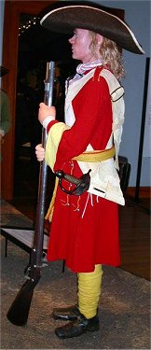

Ana nr | Soldat rote  Rote- och soldatnr | Socken | Soldat
90 | Staxhammar  Överstelöjtnantens kompani 182-32 | Kungs-Husby | Per Jansson Mård  Per Jansson föddes i Villberga 1782-11-26. Han var son till soldaten vid Långarnö rote i Villberga Johan (Jan) Lindberg (180), född 1751, och Lisa Olsdotter, född 1751 i Boglösa  Per Jansson antogs omkring år 1810 som soldat vid Staxhammars rote i Kung-Husby socken och fick då soldatnamnet Mård. Rotan tillhörde Överstelöjtnantens kompani och hade rotenumret 182.  År 1830 antecknas att Per Mård är sjuk och avställs ett år för bättring. Om ej ”bot följes” skulle ha få avsked. Han dog sedan den 9 juni 1831, 48 år gammal och hade då tjänstgjort i 21 år. Längden var 5 fot och 8 tum = ca 168 cm. Han ersattes på roten av södermanlänningen Daniel Mård.
178 | Sycklinge  Överstelöjtnantens kompani 193-43  Ännesta 157-7 | Vallby  Hacksta | Erik Ersson Glad - Erik Grass  Erik Ersson föddes 1754-03-13 i Hacksta  Hans föräldrar var Erik Zakrisson, fiskardräng (356) och mor Maria Andersdotter, Piga (357)  Antogs år 1776 som soldat vid Sycklinge rote i Vallby och får soldatnamnet Glad. Han anges vara 11 kvarter och 3 tum lång = ca 170 cm.  År 1789 anges han som fången i Svensksund och man utser i stället en ny man på rotan. Efter återkomsten befordrades han till vice korpral och fick avsked efter 13 tjänsteår. Han antas senare åter som fri soldat utan lega.  Efter hemkomsten från fångenskapen i Svensksund antogs han år 1791 som soldat (korpral) vid Ännesta rota i Hacksta. Han var född i Hacksta och det kan ha varit en orsak till att han flyttade dit.  Han anges nu vara 5 fot 8 ¼ tum lång = ca 174 cm och tjänstgör även som profoss (ordningsman, åklagare och som skulle efterse verkställigheten av ådömda straff. Senare motsvarades profoss av väbel)  År 1803 begär han att få byta soldatnamnet till Grass. Troligen för att det var namnet på den rota som han tjänstgjorde vid. År 1815 är rotan vakant och Erik Glad (Grass) ersattes med drängen Johan Grass, 26 år.  Efter avskedet står han som kyrkvaktare i Hacksta under namnet Erik Grass. Han dör av ålderdomsbräcklighet den 24 juli 1819
180 | Långarnö  Långarna  Second majorens kompani  1179-129 | Villberga | Johan Jansson Lindberg  Uppges vara född Villberga år 1751  Johan Lindberg blev år 1771 soldat vid Långarnö rota i Villberga socken, Lagunda kompani (Second majorens kompani) av Upplands regemente. Där kallas han Jan Jansson Lindberg. Han uppges vara 11 kvarter 2 ¼ tum lång = 168,8 cm.  År 1789 anges att han varit sjuk i Lovisa att han har ganska svag syn. Han blir senare blind och år 1789 ersätts han av en annan soldat på roten.
186 | Fiskvik  Second majorens kompani  1173-122 | Litslena | Anders Andersson Fiskholm  Anders Fiskholm var född i Lillkyrka år 1736 och dog i Litslena 1810-03-12 av ålderdomsbräcklighet 75 år och 3 månader gammal  Han var soldat vid Fiskviks rote i Litslena socken av Haglunda kompani av Upplands regemente. Antagen år 1762 och fick avsked år 1780 efter 18 tjänsteår. Antecknades vara ofärdig i höger fotled, blesserad, odugelig till vidare krigstjänst, får avsked. Står även som Profoss
354 | Fjälby  Överstelöjtnantens kompani 158-8 | Hacksta | Gabriel Silverstråle  År 1742 antogs Gabriel Silverstråle som soldat vid Fjälby rote i Hacksta, tillhörande Enköpings kompani av Upplands regemente. (Kungl. Maj:ts ord indelta Regemente till fots och överste Lieutnantens companie) Han avancerade till korpral och furir och tog avsked år 1772 efter 30 tjänsteår. Han bodde sedan i Fjälby på Unsta Storgårds ägor och arbetade därefter bl.a. som kyrkvaktare i Hacksta kyrka.  År 1757 gick Sverige med i sjuårskriget mellan Preussen - Österrike och Ryssland (1756-1763). 17.000 man överfördes till Tyskland. Kriget i Pommern kom mest att bestå av marscher och lägerslagningar. Ryssarna erövrade Pommern år 1761. Vid Fehrbellin försvarade man sig framgångsrikt, men blev tvungna att bryta upp och dra sig tillbaka över gränsfloden Peene  Under sin militärtjänstgöring kommenderades Gabriel Silfverstråle till Pommern år 1758, till Gützkow år 1758 och Lützen år 1759.  År 1760-01-20 blev han tillfångatagen vid Fehrbellin i Pommern, men utväxlad 1760-08-15 och återgick till tjänstgöringen vid kompaniet. Vid Vik på Rügen var han år 1761 ”åter annoterad fången”, men transporterade sig själv tillbaka och ankom 1761-09-11.  Gabriel Silfverstråle fick avsked som furir och blev sedan kyrkovaktmästare i Hacksta. Han dog av ålderdom den 6 mars 1809, 87 år gammal.  Änkan Lisa Ersdotter dog år n1820 och anges efter makens död som inhyses och senare som fattighjon.
362 | Kumla  Överstelöjtnantens kompani 213-63 | Boglösa | Olof Olsson Kumling  Olof Olsson Kumling uppges vara född 1728 i Boglösa  Han blev år 1747 soldat vid Kumla rote av Överstelöjtnantens kompani. År 1758 kommenderades han till Pommern där han dog på Rügen den 1 juni samma år, 30 år gammal.  Gift med Lisken, född 1715 i Tillinge Dottern Lisa, född i Boglösa 1751-07-10 blev senare gift med soldaten Johan Lindberg (180)
712 | Ekenäs  Överstelöjtnantens kompani 198-48 | Vallby | Zackarias Olsson Lilja  Zackaris Olsson Lilja var född år 1722 (ev 1724)  Soldat vid Ekenäs rote i Vallby av Överstelöjtnantens kompani. Kommenderades till Pommern år 1758 där han dog vid Stralsund 1760-03-27

ARNÖ

Johan Dahlin (22) arbetade bl.a. som statardräng på Ängsholmen. Johan Dahlins hustru (23) Helena Kristina Larsdotter föddes på Arnö år 1828. Hennes föräldrar Lars Jansson (46) och Anna Lena Ersdotter (47) flyttade till Arnö och han står som torparen i Säby på Arnöbergs rote. Anna Lenas föräldrar bodde i Ingeby.
Johan Jansson (92) med familj flyttade till Arnö år 1813 och han står där som torparen i Säby nr 4.
Eric Ersson (94) föddes i Ingeby hos föräldrarna Erik Johansson (188) och Maria Ersdotter (189), se nedan
Erik Johansson (188) föddes här år 1720 och gifte sig Med Maria Ersdotter, även hon född i Arnö år 1722
Eric Ersson ( 94) gifte sig första gången med Lena Eliasdotter i Söderby, f 1722, som år 1782 dog av ”hastig sjukdom”, 31 år gammal

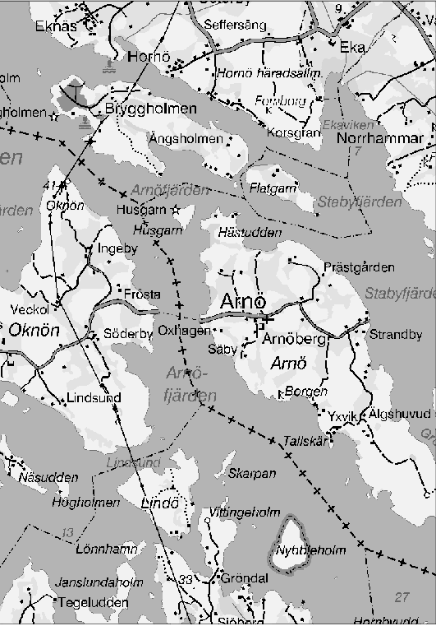

BOGLÖSA

Johan Gabriel Pehrsson (88) med familj flyttade hit från Löt år 1816.
Per Mårds mor, Lisa Olsdotter (91) var född i Boglösa år 1751
Olof Olsson Kumling (362) blev år 1747 soldat vid Kumla rote

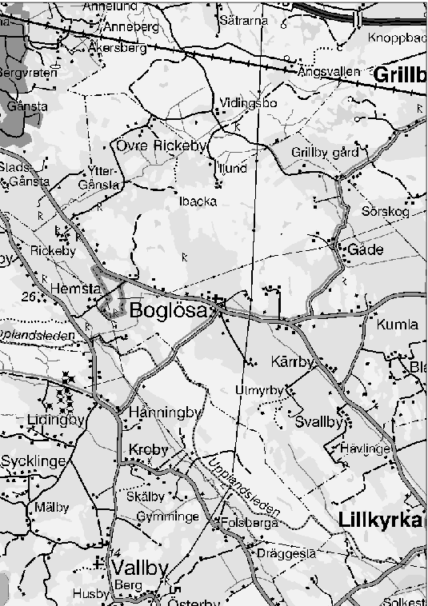

BRUSBO

Anna Olofsdotter (355) föddes här år 1711 och gifte sig med soldaten Gabriel Silverstråle.
Brusbo ligger i Söderfors kommun i norra Uppland, nära Dalälven och gränsen mot Gästrikland

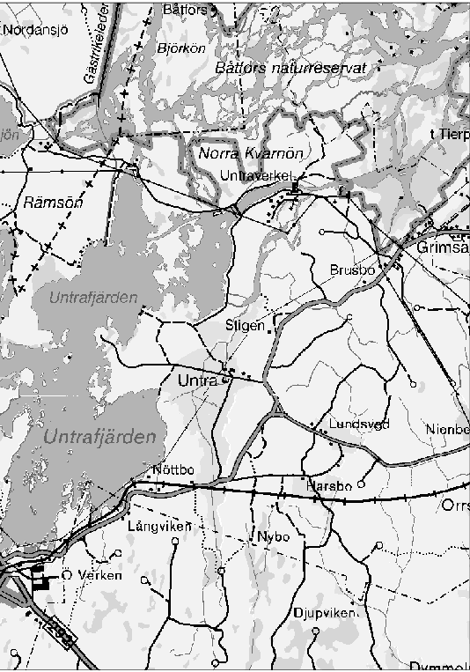

ENKÖPINGS-NÄS

Anna Andersdotter (179) som senare gifte sig med Erik Glad, föddes här år 1755. Fadern var torparen Anders Andersson i Rosendal
Anders Anderson (358) föddes år 1726 och står 1754 som drängen i Väppeby. Dottern Anna (179) gifte sig med soldaten Eric Glad

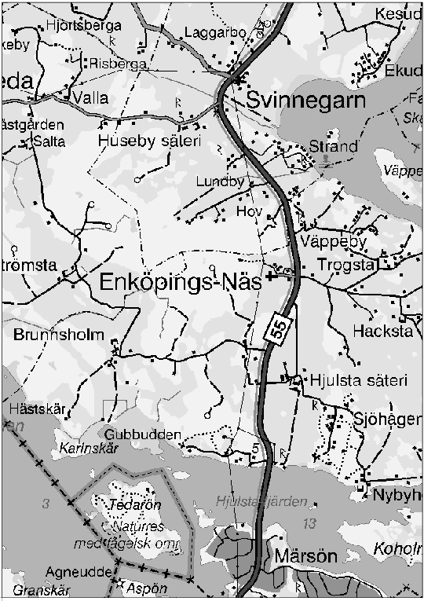

FUNBO

Karin Olofsdotter (187) föddes här år 1733

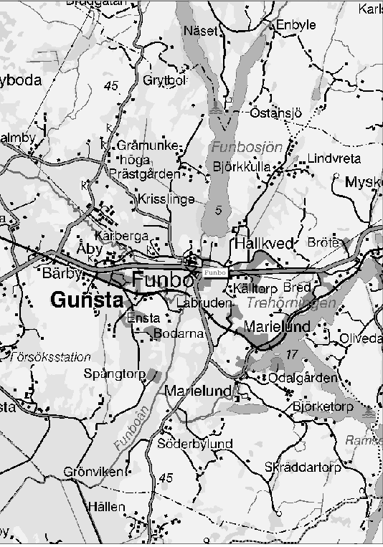

HACKSTA

Min mormor Emma Kristina Dahlin föddes i Hacksta år 1865. De bodde på Ännsta
Per Jansson Fischier och Hedvig Gabrielsdotter (176+177) flyttade till Hacksta år 1777.
Eric Ersson Glad (178) var född i Hacksta 1745. Efter avskedet som soldat vid Ännesta rota står han som kyrkvaktare i Hacksta under namnet Erik Grass
Gabriel Silverstråle blev år 1742 soldat vid Fjälby rote och senare även kyrkovaktmästare i församlingen. Han är far till Hedvig (177) som gifte sig med Per Fischier.
Min morbror Sven Carlsson arrenderade jordbruket vid Unsta gård på 1940-50-talet

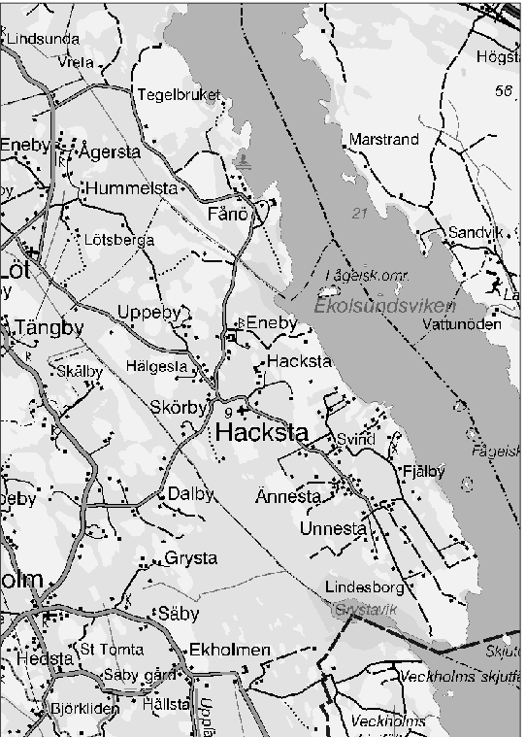

KUNGS-HUSBY

Christina (Stina) Mård (45) föddes där år 1811
Per Jansson Mård blev soldat vid Staxhammars rota
Eric Ersson och Greta Jansdotter (182+183) dog här år 1819

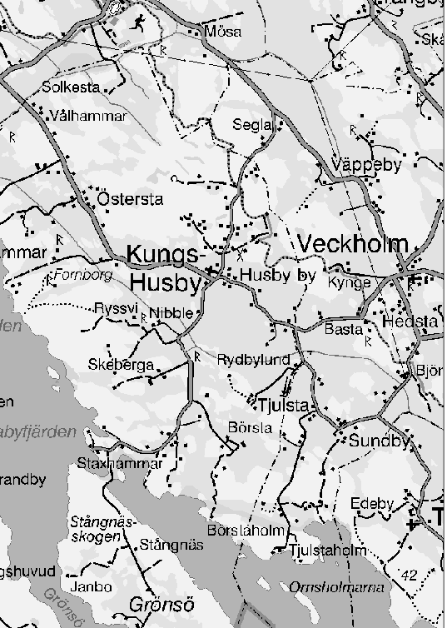

LILLKYRKA

Johan Jansson Walberg (92) föddes i Lillkyrka år 1772
Johan Larsson, född 1740, (184) och hans föräldrar Lars Andersson och Kiärsten Johansdotter bodde i Hagstugan
Soldaten Anders Fiskholm föddes här år 1736 och dog 1810

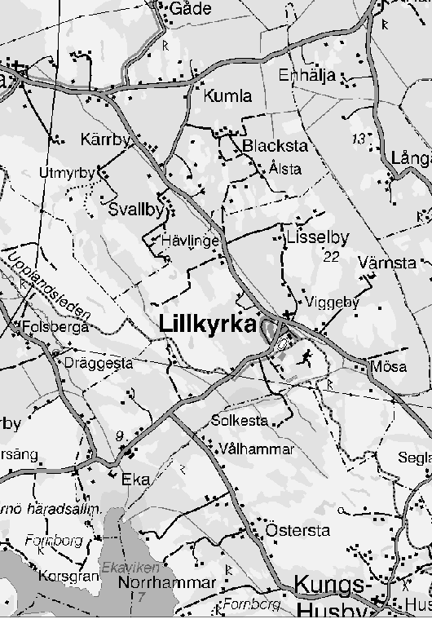

LITSLENA

Catharina Andersdotter (93) var född här år 1763
Anders Fiskholm (186) blev år 1762 soldat vid Fiskviks rote

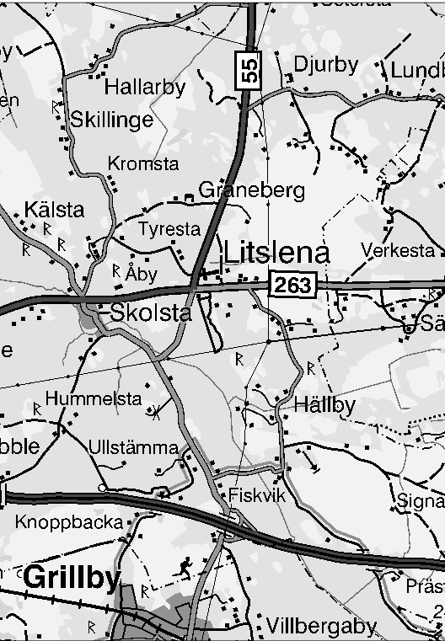

LÖT

Johan Gabriel Dahlin (44) föddes i Löt år 1815. Där bodde även hans far torparen Johan Gabriel Pehrsson, född 1773, (88) och hans mor Anna Maja Ersdotter (89)
Johan Gabriel Pehrsson var son till Peter Fischier (176). År 1814 står han som torpare i Ramby gård

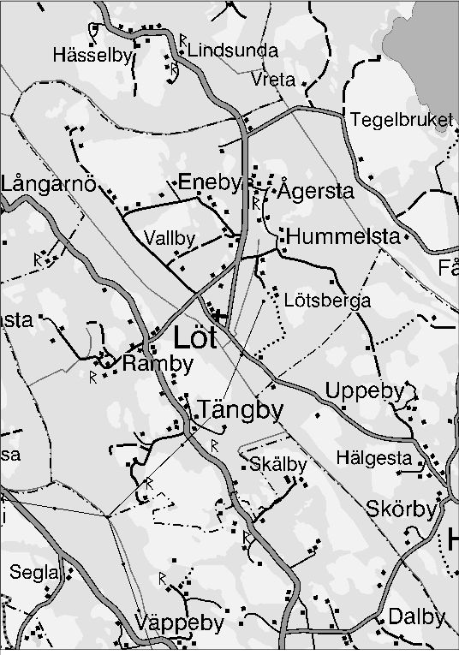

TILLINGE

Lisa (Lisken) Jansdotter (185) föddes här år 1743

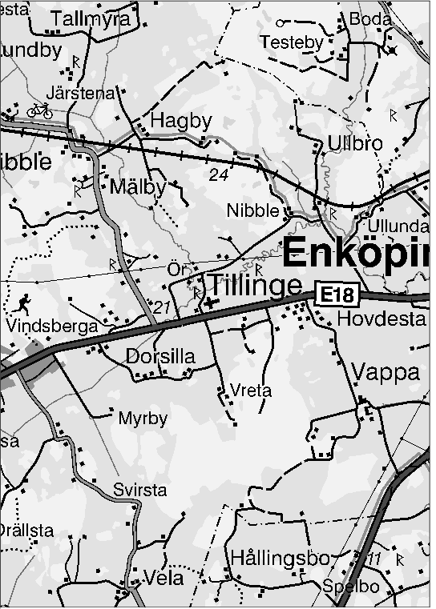

VALLBY

Emma Kristina och Johan Ludvig bosatte sig på Karlslund i Vallby. Där är alla barnen födda.
Morfar och mormor samt mostern Ingrid Magnusson är begravda vid Vallby kyrka.
Lars Jansson (46) föddes i Folsberga torp år 1794 med flyttade efter giftermålet till Arnö
Erik Ersson Glad blev soldat vid Sycklinge rota år 1776 och vid Ännesta rote år 1791.
Johan Valberg (92) arbetade bl.a. som dräng hos bonden Jonas Zackrisson i Folsberga och står sedan som torparen på torpet ner 6 under Österby
Johan Larsson och Lisa Jansdotter (184+185) bor omkring år 1800 på torpet Lövnäs tillhörande Folsberga ägor
Erik Zackrisson står som fiskardräng vid Bryggholmen
Zackarias Lilja (712) var soldat vid Ekenäs rote

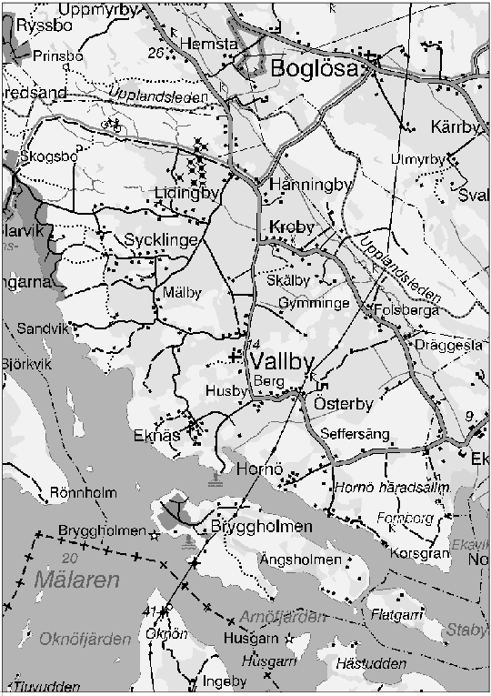

VECKHOLM

Johan Dahlin (22) föddes i Veckholm år 1834. Hans far Johan Gabriel Dahlin (44) var dräng i Basta. Johan flyttade år 1855 från Tjulsta till Arnö. Kristina Ersdotter (91) föddes år 1783 och var dotter till torparen Eric Ersson vid Säby.
Min morbror Sven arrenderade ett jordbruk vid Flasta på 1930-40-talet och vi var där ungefär varannan sommar. Sven är begravd vid Veckholms kyrka.
Eric Ersson (182) föddes här år 1752 och även dottern Stina (91) senare gift med soldaten Mård. Eric står bl.a. som bonde i Segla torp och som torpare på Grundlura tillhörande Säby rota.

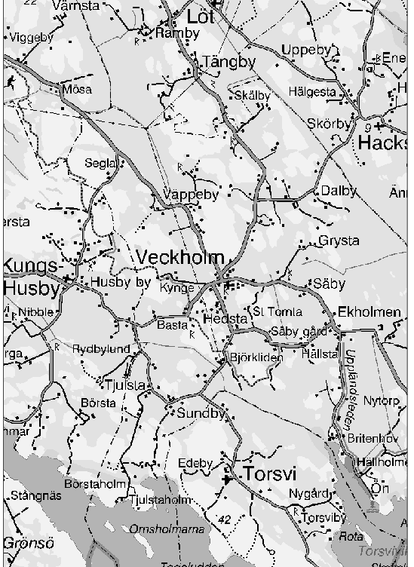

VILLBERGA

Per Jansson Mård (90) föddes här år 1782. Han var son till soldaten vid Långarnö rote Johan Lindberg (180), född 1751 och som bosatte sig vid Enhälja

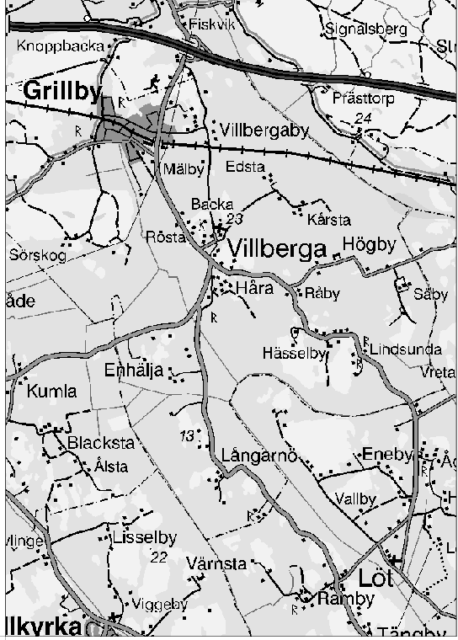

ÖVERSELÖ

Anna Ersdotter, som var gift med Eric Ersson (95), föddes här år 1764 av föräldrarna Eric Stafs och Anna Ersdotter (190+191). Eric Stafs står som bonden i Högby, Runsö
Överselö ligger i Södermanlands län. Norr därom på andra sidan Mälaren, ligger Arnö där många släktingar bott

